Тыщенко Никита, обучающийся 10 Б класса

Талант - это прежде всего целеустремленная воля к действию.
Леонид Леонов
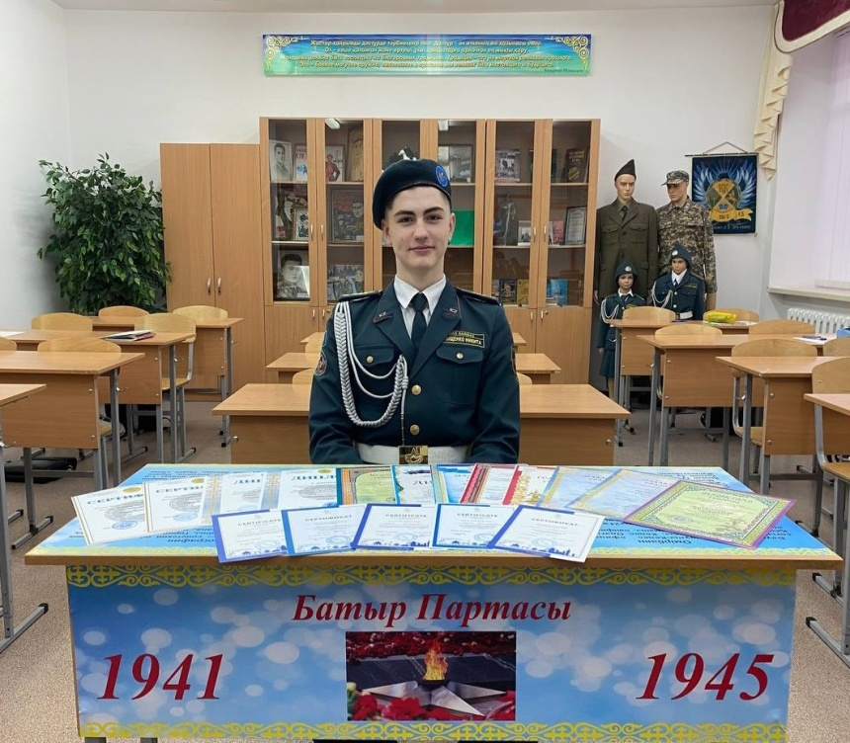
Тыщенко Никита Сергеевич, 03.04.2007 года рождения, воспитанник класса «Жас сарбаз».
Никита занимается спортом: таеквондо, греко- римская борьба, также посещает тренажерный зал. Изучает китайский и английский языки, занимается программированием, учится в онлайн школе по постановке голоса, речи и дикции.

Достижения:
отличник учёбы
английский язык уровень B2,
китайский язык HSK4-й уровень из 6,
черный пояс по таеквондо
кубок за лучшую технику по JHOON RHEE DO,
призовые места на городских и областных олимпиадах по Истории Казахстана и информатике
призер Республиканского конкурса исследовательских работ и творческих проектов "Зерде" и "Дарын"
является неоднократным чемпионом области и чемпионом Кубка Севера в своей весовой категории по Джун ри таеквондо
призовые места в соревнованиях "Кубок Запада"
участвовал и занимал призовые места по Кикбоксингу,
призовые места в интеллектуальных конкурсах и соревнованиях
сертификат Python-разработчика Международной школы программирования и математики Алгоритмика.
https://www.instagram.com/p/ClfkNJ2tZh1/?igshid=MzRlODBiNWFlZA==

